
BOX COUNTINg y su aplicación a la caracterización de las costas
Aplicaciones de la Geometría Fractal


TRABAJO DE MODELIZACIÓN
SEGUNDO SEMESTRE 2016/2017

Participantes:
- Alejandro castelló pascual
- Daniel heras calvo
- jaime prieto buznego
Índice
- Introducción
- Introducción a los fractales
  - Un poco de historia
  - Definición
- Box Counting
  - Explicación
  - Programa
  - Problemas encontrados
- Conclusiones
- Bibliografía

- Introducción
En esta asignatura de Modelización, del segundo semestre del curso académico 2016/2017, los estudiantes Daniel Heras, Alejandro Castelló y Jaime Prieto, con la ayuda y coordinación del profesor y coordinador de la asignatura, Miguel Reyes, trataremos el tema “Box-Counting y su aplicación a la caracterización de las costas”, el cual es una de las muchas aplicaciones que tiene la geometría fractal en las ciencias actuales.
En este trabajo, comenzaremos hablando un poco sobre lo que nos sugiere la geometría fractal, definiciones básicas de lo que son los fractales, usos y complicaciones que hacen que sean una rama matemática con todo un mundo detrás. También abordaremos por encima un poco de la historia de los fractales y otras aplicaciones que tiene la geometría fractal en la ciencia.
Como ya hemos dicho anteriormente, nuestro trabajo se basa en la aplicación Box-counting y sus aplicaciones para que pueda llegar a ser un instrumento de medición y comparación de costas. Además de explicar el funcionamiento, hemos hecho la realización de un software para mostrar el funcionamiento de una forma más visual, y no tan teórica. El software lo hemos desarrollado en el lenguaje de programación Python, ya que, a pesar de tener conocimientos en otros lenguajes, pensamos que era el más útil para el desarrollo de este.

- Introducción a los fractales
2.1 Un poco de historia
Durante toda la historia que nos precede, numerosos científicos han abordado el tema de los fractales, pero sin pararse a hablar sobre ellos. Comenzando por Leibniz, que trató el tema usando el término de exponentes fraccionales, pero sin acierto ya que la geometría entonces no estaba lo suficientemente avanzada como para poder tener una teoría precisa sobre los intereses que él tenía intención de demostrar. Más adelante, Weierstrass, presentó la primera definición de una función con un grafo que hoy en día se consideraría un fractal. Cantor, el cual atendió a las clases de Weierstrass, pubicó lo que en nuestros días se denomina el conjunto de Cantor, un subconjunto de rectas reales, por entonces inusuales. Fue entonces cuando Gaston Julia comenzó a investigar sobre lo que ahora son los fractales, por medio de números complejos y funciones iteradas que hicieron que Benoît Mandelbrot diera con la clave y comenzase a definir lo que en la actualidad se denomina fractales.
En 1967, Benoît Mandelbrot, escribió, entre muchos otros, un importante libro que hace posible que estemos realizando este trabajo: How long is the coast of Britain? Statistical self-similarity and fractional dimension. Fue aquí donde se usó el término fractal por primera vez, con sus orígenes del latín “fractus”.
A partir de ese momento, numerosos avances se están haciendo día a día en esta rama tan imprecisa y novedosa, la cual en estos tiempos hay teorías que dicen que, hasta las posiciones de las galaxias en nuestro universo, siguen un conjunto fractal. Esto, simboliza toda la importancia que tienen estos conjuntos en nuestras vidas.

2.2 Definición
Se llama conjunto fractal, o simplemente fractal, a todo conjunto que tenga una de las siguientes propiedades:
- Tener detalles a todas las escalas.
- Ser autosemejante.
- Construirse mediante una descripción algorítmica simple.
- Tener dimensión fractal mayor que su dimensión topológica.
Esta definición tomada de las diapositivas de la asignatura de Modelización, define perfectamente qué es un fractal. Explicaremos una por una cada posible propiedad, para aclarar y completar la definición.
Que un conjunto tenga detalles a todas las escalas quiere decir que un conjunto aplicado por diferentes escalas dentro de un mismo plano, tendrá la misma imagen que si no le aplicamos escala, o que si le aplicamos una escala mayor. Al igual que la propiedad de la autosemejanza, cualquier conjunto se ve idéntico, aplicando escalas distintas, y se autosemeja todo el conjunto al conjunto inicial.
La tercera propiedad descrita anteriormente, es que se construyen de una forma sencilla. Habitualmente están construidos por diversos algoritmos, sencillos, que hacen que sean representados de forma no muy complicado si tienes un ordenador que te lo pueda construir, pero prácticamente imposible en caso que lo quieras dibujar con papel y boli, debido a su gran número de iteraciones, que llega a ser infinito y de esa forma, hacer que sean imposibles de representar.
La última propiedad que puede hacer de un conjunto, un conjunto fractal, es que la dimensión fractal sea mayor que su dimensión topológica. Para ello, habrá que saber qué es la dimensión fractal.
Como la longitud de la línea fractal depende de la longitud del instrumento que tomemos para medirla, la noción de longitud no tiene el sentido que debería, y por ello se ideó el concepto de dimensión fractal. Esta dimensión será una generalización de la dimensión euclídea y será un número comprendido principalmente entre el uno y el dos.
Sabiendo lo que es un conjunto fractal, podemos ver ciertos ejemplos de la naturaleza comportándose como conjuntos fractales, como podemos observar en las siguientes imágenes.
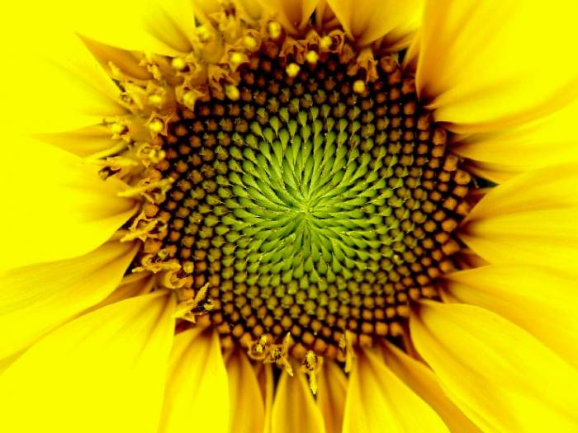 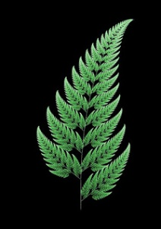 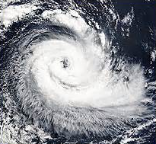 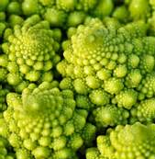
Figuras 1-4. Ejemplos de elementos fractales en el planeta.
En estas imágenes, podemos ver como la naturaleza tiene incorporada ciertos matices que se podrían relacionar y estudiar como fractales. Podríamos considerar el Brócoli Romanesco como el más representativo, ya que como podemos ver en la imagen posicionada en el lado derecho, vemos como son formas geométricas que se van acercando a la punta, de manera continua, hasta que se desvanece, cumpliendo las propiedades explicadas anteriormente.
- Box-counting
  - Explicación
La técnica que tenemos que emplear para este trabajo, se llama Dimensión Box-counting, y la aplicaremos para caracterizar las costas. El origen de este algoritmo vino propuesto por el matemático Benoît, en su libro. En él, cuenta el problema de medir las costas de una forma precisa, sin intentar abarcar toda la costa.
El método para conseguir la dimensión de la costa, lo intentaremos explicar con un sencillo párrafo obtenido del libro “Los objetos fractales”, de Benoît:
“Se pasea sobre la costa un compás de abertura dada, ƞ, comenzando cada paso donde termina el anterior. El valor de ƞ multiplicado por el número de pasos, nos dará una longitud aproximada, L(ƞ). Si se repite la operación reduciendo cada vez más la abertura del compás, se encuentra que L(ƞ), tiende a aumentar sin límite. Antes de discutir esta comprobación, podemos observar que el principio en el que se basa el procedimiento comentado consiste de entrada en reemplazar el objeto a medir, que es demasiado irregular, por una curva más manejable, arbitrariamente suavizada.”
Numerosos ejemplos hemos tratado de ver, pero la obtención de la medida que debemos de hacer, se plasma perfectamente en el texto del libro mencionado.
En las siguientes imágenes del Reino Unido, tomando longitudes ƞ, vemos cómo puede funcionar el ejemplo mencionado anteriormente de los compases con dos ƞ distintos, uno mayor que otro. De este modo, se podrá observar que la longitud de la costa obtenida en la primera imagen, con un menor número de ƞ y con mayor tamaño, es menos precisa que la segunda, que, a simple vista, podemos deducir que será más precisa.
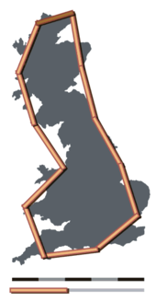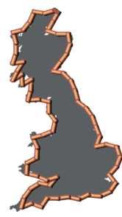
Figura 5. Costa de Reino Unido con sectores de longitud ƞ.
Para la obtención de la medida más precisa de todas, no es tomando el mayor número de puntos, sino la recta de regresión que forman todas las dimensiones obtenidas dependiendo de ƞ.
Este método, denominado el método del compás, podría asemejarse a lo que entendemos como box-counting. Así daremos la entrada a la explicación del algoritmo que nos dará la dimensión Box-counting de la cual tenemos que hacer el trabajo de la asignatura. Este algoritmo, se aplicará como objeto de medida para los conjuntos fractales dentro de la escala que precede. El algoritmo consta de elegir cuadrados dentro de la imagen, ver si contiene la costa o la superficie que de la cual queremos encontrar la dimensión, y así sucesivamente, tomando cuadrados cada vez más pequeños que los anteriores. Estos cuadrados que tomaremos, serán cuadrados cada vez más pequeños. Como podemos ver en la siguiente figura, donde aparecen tres ejemplos de cómo se comportaría la división de los cuadrados de forma exponencial.
En la primera imagen, podemos ver que la medida de ƞ es mayor que en la segunda. Esto, que no es la primera división
Para la explicación de este algoritmo, solo necesitaremos la imagen de la cual debemos de obtener la dimensión box-counting. Teniendo una imagen cualquiera, se pone como tamaño de los lados 1, para hacerlo más sencillo todo. De este modo, ƞ, en la primera división tomará el valor de 1/2, en la segunda de 1/4, y así hasta que no se pueda dividir más y quedando la longitud el último recuadro. Una vez dividida la imagen en los cuadrados, dejando la imagen dividida en cuadrados menores que la imagen del tamaño inicial, se hace un contador con el número de cuadrados que contienen a la costa que queramos medir. En las siguientes imágenes podemos ver cómo se seleccionarán los cuadrados y las divisiones.
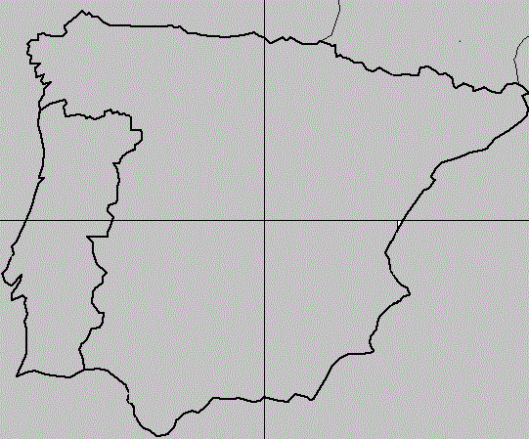 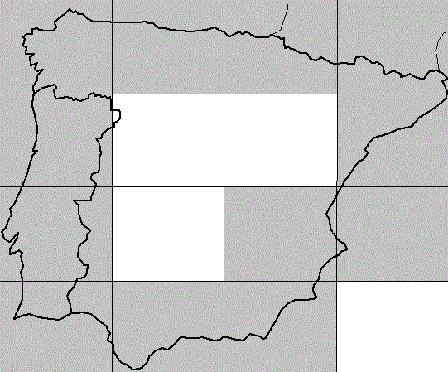 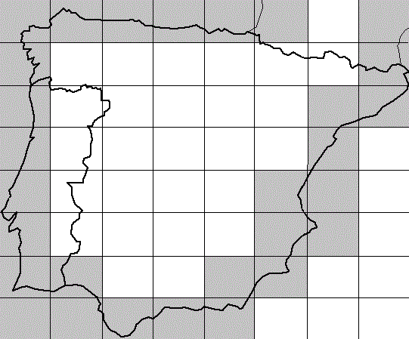
Figura 6. Imagen de España dividida en 2x2 Figura 7. Imagen de España dividida en 4x4 Figura 8. Imagen de España dividida en 8x8
Si vemos las imágenes, vemos que, en la primera imagen, los cuadrados tienen una medida de 1/2 cada uno, y hay 4 cuadrados seleccionados por los cuales pasa la costa que nos interesa. En la segunda imagen, vemos como hay un mayor número de cuadrados, de un tamaño menor, 1/4, donde hay un total de 12 cuadrados que contienen nuestro interés. En la tercera imagen, cada cuadrado será de 1/8, y habrá 29 cuadrados que contienen la costa.
Esto que hemos descrito en el párrafo anterior, se realizará n veces, hasta que: la imagen no nos deje ampliar más o hasta que el ordenador comience a ejecutar en un tiempo elevado, al que no merece la pena llegar.
Una vez que se hayan realizado todas las divisiones en la imagen y se hayan obtenido el número de cuadrados que contiene cada costa y la dimensión del cuadrado, podremos llegar a ver la fórmula que hay que aplicar para obtener la dimensión box-counting de esa iteración.

________________________meter la fórmula y su demostración________________________
  - Programa
Aunque el acercamiento más natural es recubrir la imagen por una malla de cuadrados con lados en potencia de 2, contar puntos dentro de cada recuadro, y dividir cada uno en 4 para repetir el proceso; nosotros lo que hacemos es contar directamente los cuadrados más pequeños (pixels), y por su posición, determinar dentro de qué otros recuadros (más grandes) estarían también contenidos.
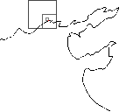
El motivo por el cual usamos esta implementación es que la otra, determinar que un recuadro esta vacio requiere recorrer cada pixel, y
<imagen>
Otra ventaja de nuestro algoritmo es que no tenemos que preocuparnos de las dimensiones de la imagen
Dado que trabajamos con precision finita, tenemos que usar métodos numéricos para sacar una dimensión box-counting razonable. La obtenida midiendo solo los pixeles no es suficiente. Mediante una aproximación por mínimos cuadrados (o curva de regresión) podemos estimar la tendencia del crecimiento de “log / log”, y la pendiente de dicha curva nos da la mejor estimación de la dimension box-counting en el infinito.

  - Problemas encontrados
El principal problema que hemos tenido durante la creación del programa, ha sido principalmente la realización del algoritmo de búsqueda de los cuadrados que contienen costa dentro de la imagen. Hemos optado por no ir de menos a más, sino de más a menos. Esto quiere decir que hemos ido tomando los cuadrados más pequeños posibles, y de ahí, hemos ido creando los que contienen a esos cuadrados, agrupándolos. Esto es debido a que, si lo hacíamos de la otra forma, es decir, tomando cuadrados grandes, y luego ir leyendo los más pequeños, el programa leería más píxeles que de la forma que hemos creado nosotros.
A parte de optar por realizar el algoritmo de esa forma, hemos tenido dudas sobre que lenguaje de programación sería el ideal para la realización del programa. Teníamos en mente, debido a nuestra experiencia con este lenguaje, realizarlo con Java, pero no parecía tan sencillo como nos gustaría y en otros lenguajes sería más cómodo. De hablar entre nosotros y fundamentalmente, en preguntar a nuestro coordinador del trabajo, Miguel Reyes, decidimos realizarlo en el lenguaje de Python. Lenguaje con el cual ya habíamos usado en asignaturas anteriores de este mismo grado, pero que no estábamos muy familiarizados, por tanto, hemos tenido que refrescar memoria para poder realizar el programa.
Ya sabiendo qué lenguaje usar, los miembros de este grupo, nunca habían tratado el tema de leer imágenes para así obtener los píxeles para el correcto funcionamiento del programa. Pensábamos que iba a ser más complicado de lo que luego realmente fue, ya que, gracias a múltiples búsquedas en internet, se nos hizo entretenido y a su vez interesante.

- Bibliografía
Páginas web:
http://www.wikipedia.org/
http://www.wahl.org/fe/HTML_version/link/FE4W/c4.htm
Libros:
“Los objetos fractales” – Benoît Mandelbrot

